Лабораторная работа №3  
Гайворонская Екатерина Александровна  
010304-КМСб-о23

**Лабораторная работа №3**

**Расчет распределения токов в электрической цепи**

**1. Общая постановка задачи на исследование**

В эксплуатации находится электротехническое устройство, схема которого изображена на рис. 1.

*i*1

*i*2

*i*3

*i*4

*i*5

*i*6

*i*7

*i*8

*r*8

*r*7

*r*6

*r*5

*r*4

*r*3

*r*2

*r*1

*e*1

*e*2

*e*3

*e*4

**Рис. 1. Электрическая схема устройства**

Пусть в качестве источников питания устройства используются четыре аккумулятора. При полной зарядке аккумуляторов, напряжения на их клеммах равны $e_{1}$, $e_{2}$, $e_{3}$, $e_{4}$.

В результате работы устройства аккумуляторы разрядились на 80% от первоначальных значений. При этом напряжения на первых трех известно и составляет $0,8e_{k}$, $k=\overline{1,3}$, а напряжение на четвертом аккумуляторе не известно.

При измерении величины тока $i_{1}$ (см. рис.1), его величина оказалась равной 80% от значения измеренного ранее, т.е. при 100% зарядке всех аккумуляторов.

Необходимо определить величины токов $i_{k}$, $k=\overline{1,8}$ в ветвях цепи (рис.1), при полной зарядке аккумуляторов и рассчитать величину напряжение на частично разряженном четвертом аккумуляторе. Мой вариант №1, соответственно p=0, а q=1.

**2. Задание на лабораторную работу**

1. Решить задачу, при следующих исходных данных: p=0, q=1.

Сопротивления элементов электрической цепи (см. рис.1) равны $r_{k}=p+q+k$, $k=\overline{1,8}$.

Э.д.с. в ветвях цепи равны: ; ; ; .

2. Рассчитать значения токов в ветвях электрической цепи (рис.1) при полностью заряженных аккумуляторах с использованием балансовой модели Кирхгофа. Результаты расчетов представить таблицей.

3. Рассчитать значение напряжения *e4* на четвертом аккумуляторе, при величине тока $i_{1}$, равной 80% от расчетного значения и условии того, что напряжения $e_{1}$, $e_{2}$, $e_{3}$ остальных аккумуляторов составляют величину: $0,8e_{k}$, $k=\overline{1,3}$. При расчете использовать метод Крамера. Результаты расчетов представить таблицей.

**3. Цифровая модель, используемая при решении задачи**

Построим граф заданной электрической цепи (рис. 2) и выберем направление токов в ветвях цепи так, как показано на рис. 1.

На графе построим дерево ветвей (показано на рис. 2 жирными линиями) и хорды (показаны тонкими линиями).

*i*1

*i*2

*i*3

*i*4

*i*5

*i*6

*i*7

*i*8

*e*4

III

II

IV

I

4

3

2

1

**Рис. 2. Ориентированный граф цепи**

Распределение токов в ветвях дерева относительно узлов 1–4 представим матрицей:

$$i_{1}i_{2}i_{3}i_{4}i_{5}i_{6}i_{7}i_{8}$$ $A=\begin{matrix}1 \\ 2 \\ 3 \\ 4\end{matrix}\left(\begin{matrix}1 & 0 & 0 & 1 & 1 & 0 & 0 & 0 \\ -1 & -1 & 0 & 0 & 0 & 1 & 0 & 0 \\ 0 & 1 & -1 & 0 & 0 & 0 & 1 & 0 \\ 0 & 0 & 1 & -1 & 0 & 0 & 0 & 1\end{matrix}\right)$. (1)

Входящие в каждый узел токи обозначим «1», а исходящие из каждого узла токи – «-1».

В соответствии с матрицей (1) и с учетом того, что алгебраическая сумма токов ветвей, сходящихся к узлу, равна нулю (первый закон Кирхгофа) составляем систему линейных уравнений для расчета величин токов в ветвях цепи:

*i1* + *i4*+ *i5* = 0

*-i1 – i2 +i6 =* 0

*i2 – i3 +i7 =* 0

*i3 – i4 +i8 =* 0

Зададим направления отсчета токов в контурах электрической цепи так, как показано на рис.2. Распределение токов в I–IV контурах цепи представим матрицей:

$$i_{1}i_{2}i_{3}i_{4}i_{5}i_{6}i_{7}i_{8}$$ $B=\begin{matrix}I \\ \text{II} \\ \text{III} \\ \text{IV}\end{matrix}\left(\begin{matrix}1 & 0 & 0 & 0 & -1 & 1 & 0 & 0 \\ 0 & 1 & 0 & 0 & 0 & 1 & -1 & 0 \\ 0 & 0 & 1 & 0 & 0 & 0 & 1 & -1 \\ 0 & 0 & 0 & 1 & -1 & 0 & 0 & 1\end{matrix}\right)$. (2)

Матрица (2) отображает направление протекания токов в независимых контурах. Токи, направление которых совпадают с выбранным направлением отсчета, обозначим «1», а направления, которые не совпадают – «-1».

Величина напряжения в любой ветви контура (рис.3) определяется выражением:

$u_{k}=r_{k}i_{k}-e_{k}$, $k=\overline{1,8}$, (3)

причем, при $k=\overline{5,8}$ величина $e_{k}=0$ (см. рис.1).

*ik*

*rk*

*ek*

*uk*

**Рис. 3. Ветвь электрической цепи**

В соответствии с матрицей (2) и с учетом выражения (3) составляем систему линейных уравнений для расчета величин напряжений в ветвях схемы:

*i1r1 – i5r5 + i6r6 = e1*

*i2r2 + i6r6 – i7r7 = e2*

*i3r3 + i7r7 – i8r8 = e3*

*i4r4 – i5r5 + i8r8 = e4*

Таким образом, величины токов в ветвях электрической цепи определяется в результате решения системы линейно уравнений (4) имеющих вид:

$$i_{1}+i_{4}+i_{5}=0; \\ -i_{1}-i_{2}+i_{6}=0; \\ i_{2}-i_{3}+i_{7}=0; \\ i_{3}-i_{4}+i_{8}=0; \\ i_{1}r_{1}-i_{5}r_{5}+i_{6}r_{6}=e_{1}; \\ i_{2}r_{2}+i_{6}r_{6}-i_{7}r_{7}=e_{2}; \\ i_{3}r_{3}+i_{7}r_{7}-i_{8}r_{8}=e_{3};$$ $i_{4}r_{4}-i_{5}r_{5}+i_{8}r_{8}=e_{4}.$ (4)

**4. Решение задачи:**

Рассмотрим процесс решения задачи для случая $p=0$ и $q=1$.

В этом случае: сопротивления $r_{k}=k$; $k=\overline{1,8}$;

э.д.с. в ветвях $e_{1}=20$, $e_{2}=3$, $e_{3}=8$, $e_{4}=39$.

Система уравнений (4) для данного случая имеет вид:

$$i_{1}+i_{4}+i_{5}=0; \\ -i_{1}-i_{2}+i_{6}=0; \\ i_{2}-i_{3}+i_{7}=0; \\ i_{3}-i_{4}+i_{8}=0; \\ i_{1}-5i_{5}+6i_{6}=20; \\ 2i_{2}+6i_{6}-7i_{7}=3; \\ 3i_{3}+7i_{7}-8i_{8}=8;$$

$4i_{4}-5i_{5}+8i_{8}=39.$ (4)

Система (4) решается матричным методом.

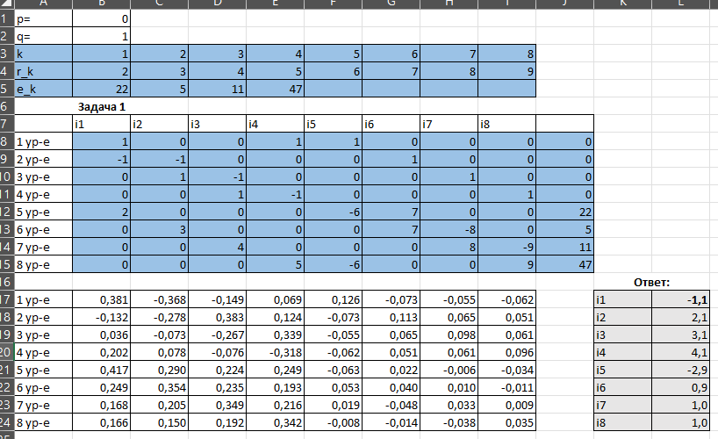

**Рис. 4. Вычисление токов в ветвях электрической схемы**

Преобразуем систему уравнений (4) так, чтобы неизвестными были токи $i_{k}$, $k=\overline{2,8}$ и э.д.с. $e_{4}$:

$$i_{4}+i_{5}=-i_{1}; \\ -i_{2}+i_{6}=i_{1}; \\ i_{2}-i_{3}+i_{7}=0; \\ i_{3}-i_{4}+i_{8}=0; \\ -5i_{5}+6i_{6}=20-i_{1}; \\ 2i_{2}+6i_{6}-7i_{7}=3; \\ 3i_{3}+7i_{7}-8i_{8}=8;$$ $4i_{4}-5i_{5}+8i_{8}-e_{1}=0.$ (5)

Сформируем исходные данные для решения задачи с учетом того, что э.д.с. на первых трех аккумуляторах уменьшается на 80 % и ток $i_{1}$ равен 80 % от расчетного значения этого тока, которое было получено при решении предыдущей задачи. Вычислительная область на листе *MS* *Excel* показана на рис.5.

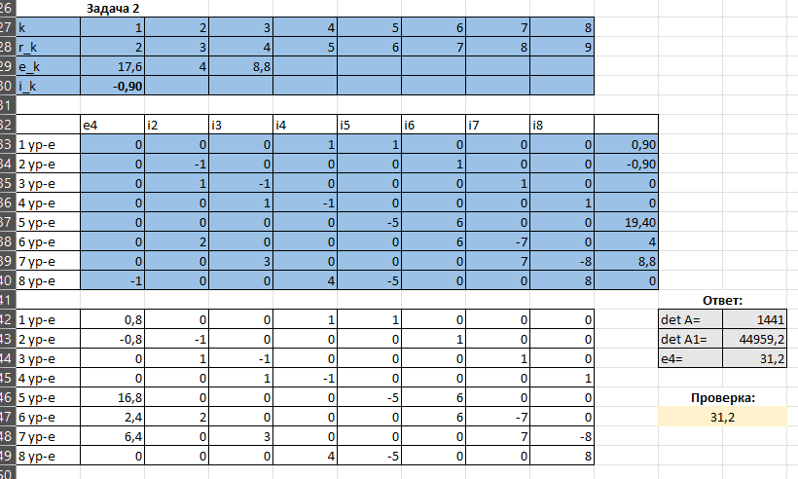

**Рис. 5. Вычисление значения *e4***

Согласно методу Крамера получаем значение $e_{4}$:

Убедимся, что оно составляет 80% от заданного по условиям задачи. Умножая исходное значение э.д.с. для четвертого источника на 80%, получаем:

$39*0,8=31,2$.

**Вывод:**

С помощью построенной модели:

1. Были вычислены сопротивление элементов и эдс в ветвях цепи по вышеприведенным формулам;
2. Рассчитано значение токов в ветвях эл. цепи равное
3. Рассчитано значение напряжения е4 на четвертом аккумуляторе, при величине тока $i_{1}$, равной 80% от расчетного значения и условии того, что напряжения $e_{1}$, $e_{2}$, $e_{3}$ остальных аккумуляторов составляют величину: $0,8e_{k}$, $k=\overline{1,3}$. С использованием метода Крамера. Е4= 31,2.